温馨提示：
此套题为Word版，请按住Ctrl,滑动鼠标滚轴，调节合适的观看比例，答案解析附后。关闭Word文档返回原板块。
高效演练·跟踪检测
【基础题组】
1.某同学做“探究加速度与力的关系”的实验,实验的探究对象是铝块(质量小于砂桶的质量),在静止释放轻绳前,装置如图甲所示：
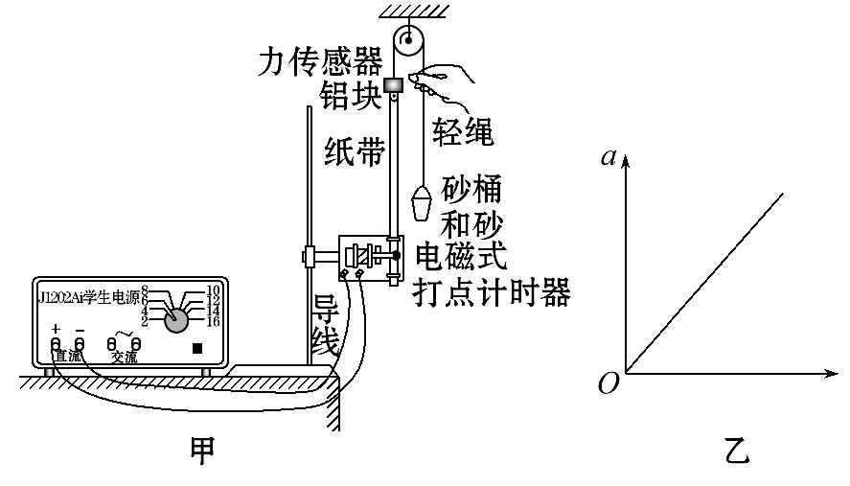
(1)该同学在实验操作中有两处明显错误,分别是________________________和________________________________。
(2)纠错后开始实验：保持铝块的质量m不变,通过在砂桶中添加砂来改变对铝块的拉力;每次释放轻绳,由力传感器可测得拉力的大小F,由纸带上打出的点可算出对应加速度的大小a;已知重力加速度为g。该同学根据多组实验数据画出如图乙所示的一条过坐标原点的直线,他标注纵轴为加速度a,但忘记标注横轴,你认为横轴代表的物理量是______________(用所给的字母表示)。
(3)若把力传感器装在右侧轻绳上,则实验的误差会更__________(选填“大”或“小”)。
(4)本装置还可用来做________________________________________________
___________________的实验。(只填一个)
【解析】(1)该同学在实验操作中有两处明显错误,分别是打点计时器错接在直流电源上,要进行打点的纸带留得太短。
(2)铝块受重力mg和拉力F,所以铝块的合力F_{合}=F-mg,所以横轴代表的物理量是F-mg。
(3)由于滑轮的摩擦,若把力传感器装在右侧轻绳上,则实验的误差会更大。
(4)本装置还可用来做探究动能定理(或验证机械能守恒定律或探究加速度与质量的关系)的实验。
答案：见解析
2.(2016·泰州模拟)如图所示为“探究加速度与物体受力的关系”的实验装置图。图中A为小车,质量为m₁,连接在小车后面的纸带穿过电火花打点计时器B,它们均置于水平放置的一端带有定滑轮的足够长的木板上,P的质量为m₂,C为弹簧测力计,实验时改变P的质量,读出测力计不同读数F,不计绳与滑轮的摩擦。
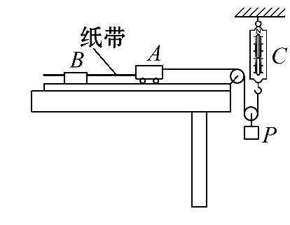
(1)下列说法正确的是( )
A.一端带有定滑轮的长木板必须保持水平
B.实验时应先接通电源后释放小车
C.实验中m₂应远小于m₁
D.测力计的读数始终为
(2)如图为某次实验得到的纸带,纸带上标出了所选的四个计数点之间的距离,相邻计数点间还有四个点没有画出。由此可求得小车的加速度的大小是__________m/s²(交流电的频率为50 Hz,结果保留两位有效数字)。
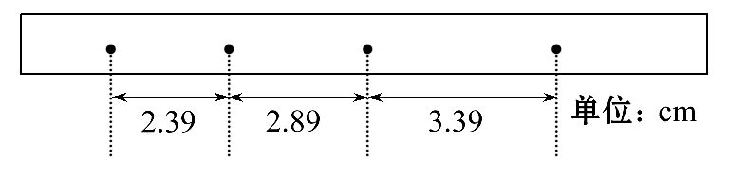
(3)实验时,某同学由于疏忽,遗漏了平衡摩擦力这一步骤,他测量得到的a -F图象可能是图中的图线( )
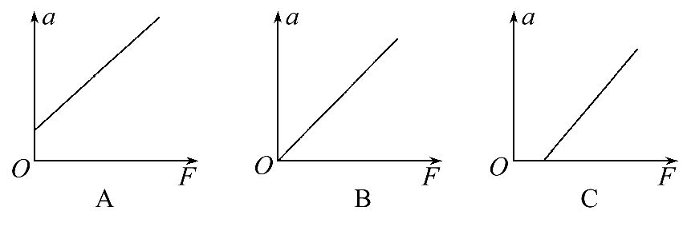
【解析】(1)一端带有定滑轮的长木板必须稍微倾斜,以平衡摩擦力,选项A错误。实验时应先接通电源后释放小车,选项B正确。实验中m₂不必远小于m₁,选项C错误。由于P向下加速运动,测力计的读数始终小于,选项D错误。
(2)由Δx=aT²解得小车的加速度的大小是0.50m/s²。
(3)遗漏了平衡摩擦力这一步骤,他测量得到的a -F图象,应该是当F从某一值开始增大,加速度a才开始增大,所以可能是图线C。
答案：(1)B (2)0.50 (3)C
3.在探究小车的加速度a与小车质量M和小车受到的外力F的关系时,
(1)探究加速度和力的关系的实验数据描绘出的a-F图象如图所示,下列说法正确的是________(填正确答案标号)。
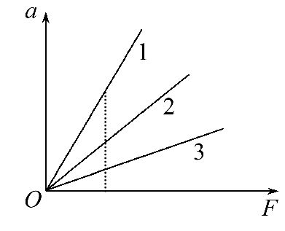
A.三条倾斜的直线所对应的小车的质量相等
B.三条倾斜的直线所对应的小车的质量不同
C.直线1所对应的小车的质量最大
D.直线3所对应的小车的质量最大
(2)由于没有始终满足小车的质量M远大于钩码的质量m的条件,结果得到的图象应是图中的________(填正确答案标号)。
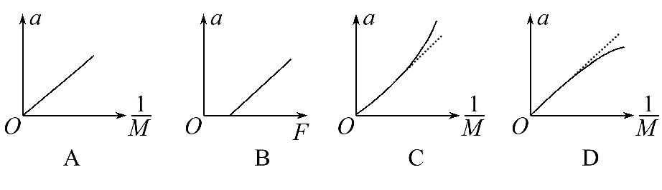
【解析】(1)a-F关系图线的斜率表示质量的倒数,三条图线的斜率不相等,表明三条倾斜的直线所对应的小车的质量不同,直线3的斜率最小,对应的小车的质量最大。
(2)a-关系图线的斜率表示小车受到的外力,当较小时,即M较大,可以认为小车的质量远大于钩码的质量,可认为细线的拉力等于钩码的重力,而钩码的重力一定,所以图线的斜率不变,图线是直线;当较大即M较小时,不再满足小车的质量远大于钩码的质量,a-关系图线为向下弯曲的曲线,故A、C错误,D正确;在没有始终满足小车的质量M远大于钩码的质量m的前提下研究a-F的关系,所画图线也应是一条向下弯曲的曲线,故B错误。
答案：(1)B、D (2)D
【能力题组】
4.图甲为“验证牛顿第二定律”的实验装置示意图。砂和砂桶的总质量为m,小车和砝码的总质量为M。实验中用砂和砂桶总重力的大小作为细线对小车拉力的大小。
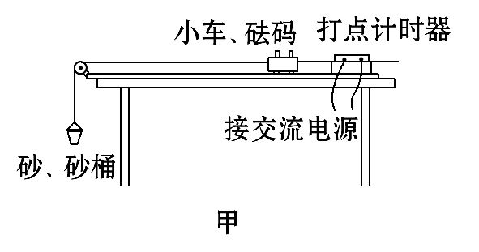
(1)实验中,为了使细线对小车的拉力等于小车所受的合外力,先调节长木板一端滑轮的高度,使细线与长木板平行。接下来还需要进行的一项操作是________(填正确答案标号)。
A.将长木板水平放置,让小车连着已经穿过打点计时器的纸带,给打点计时器通电,调节m的大小,使小车在砂和砂桶的牵引下运动,从打出的纸带判断小车是否做匀速运动
B.将长木板的一端垫起适当的高度,让小车连着已经穿过打点计时器的纸带,撤去砂和砂桶,给打点计时器通电,轻推小车,从打出的纸带判断小车是否做匀速运动
C.将长木板的一端垫起适当的高度,撤去纸带以及砂和砂桶,轻推小车,观察判断小车是否做匀速运动
(2)实验中要进行质量m和M的选取,以下最合理的一组是________(填正确答案标号)。
A.M=200g,m=10g、15 g、20 g、25 g、30 g、40 g
B.M=200g,m=20g、40 g、60 g、80 g、100 g、120 g
C.M=400g,m=10g、15 g、20 g、25 g、30 g、40 g
D.M=400g,m=20g、40 g、60 g、80 g、100 g、120 g
(3)图乙是实验中得到的一条纸带,A、B、C、D、E、F、G为7个相邻的计数点,相邻的两个计数点之间还有四个点未画出。量出相邻的计数点之间的距离分别为：x_{AB}=4.22cm、x_{BC}=4.65cm、x_{CD}=5.08cm、x_{DE}=5.49cm,x_{EF}=5.91cm,x_{FG}=6.34cm。已知打点计时器的工作频率为50Hz,则小车的加速度a=________m/s²。(结果保留二位有效数字)
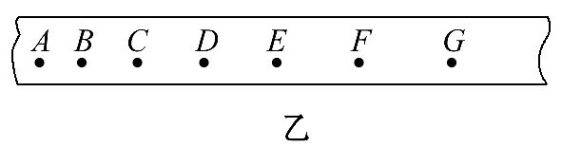
【解析】(1)小车在运动过程中受到重力、支持力、纸带的拉力、木板对小车的摩擦力和细线拉力的作用。为了使细线对小车的拉力等于小车所受的合力,应把木板的一端垫起适当的高度,以使重力、支持力、纸带的拉力和摩擦力的合力为零,即小车做匀速运动,因此在进行这一操作时,不应挂砂桶,小车应连接纸带,A、C项错误,B项正确。
(2)由于细线的拉力不易测量,本实验中用砂和砂桶的总重力来代替细线的拉力,而砂桶做加速运动,设加速度大小为a,则F_{T}=m(g-a),当砂桶的加速度很小时,F_{T}近似等于mg,因此实验中应控制实验条件,使砂桶的加速度很小。只有当小车的质量远大于砂和砂桶的总质量时,小车和砂桶的加速度才很小,细线的拉力才近似等于砂和砂桶的总重力。C项正确。
(3)相邻两计数点间的时间T=0.1s,由Δx=aT²可得a=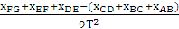,代入数据解得a=0.42m/s²。
答案：(1)B (2)C (3)0.42
5.某同学在做验证牛顿第二定律的实验中,实验装置如图所示,打点计时器使用的交流电源的频率为50Hz,开始实验时,细线上挂适当的钩码,释放小车后,小车做匀加速运动,与小车相连的纸带上被打出一系列小点。
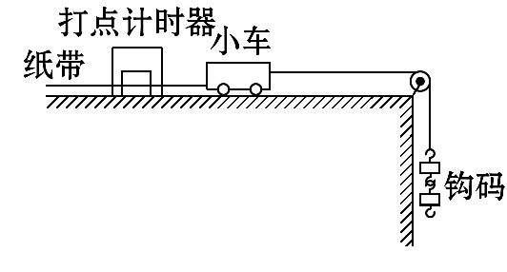
(1)如图是实验中获取的一条纸带的一部分,1、2、3、4是计数点,每相邻两计数点间还有4个打点,计数点间的距离如图所示,根据图中数据计算的加速度a=__________m/s²(保留两位有效数字),计数点2对应的速度大小v₂=__________m/s(保留两位有效数字)。
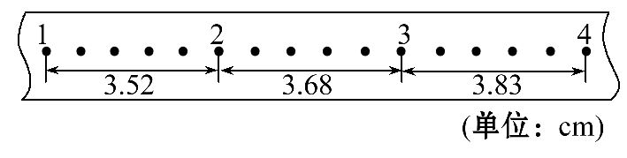
(2)实验中,该同学测出拉力F(钩码重力)和小车质量M,根据a=计算出加速度,发现绝大多数情况下,根据公式计算出的加速度要比利用纸带测出的加速度大,若该同学实验操作过程没有错误,试分析其原因。_______________________
_______________(至少写两点)。
(3)另一同学在完成同样的实验时,每次实验在吊挂之处逐次增加一个质量为
50 g的钩码,利用纸带测出每次小车的加速度,如果小车质量为100 g,细绳质量可忽略,则下列曲线最适合描述小车加速度随着吊挂钩码个数变化的是( )
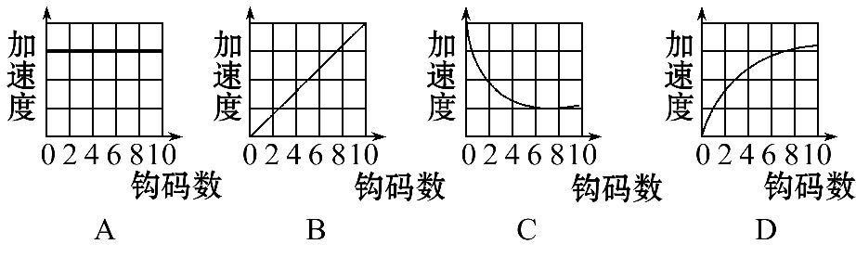
【解析】(1)a=,Δx=(3.83-3.52)cm=0.31 cm
t=5T==s=0.1 s,则a=0.16m/s²
v₂=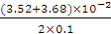m/s=0.36 m/s
(2)从小车的受力情况及其合力与F的关系思考,可能存在摩擦阻力或绳的拉力小于钩码的重力。
(3)根据牛顿第二定律,对钩码有：mg-F_{T}=ma,对小车有F_{T}=Ma,则a=,当M≫m时,a∝mg∝N(钩码数)。实验中,随着钩码个数的增多,M≫m已不成立,由a==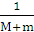·mg可知图象的斜率随着m(或N)的增大而减小,选项D正确。
答案：(1)0.16 0.36 (2)存在摩擦阻力;绳的拉力小于钩码的重力 (3)D
6.某实验小组在“探究加速度与物体受力的关系”实验中,设计出如下的实验方案,其实验装置如图所示。已知小车质量M=214.6g,砝码盘质量m₀=7.8g,所使用的打点计时器交流电频率f=50Hz。其实验步骤是：
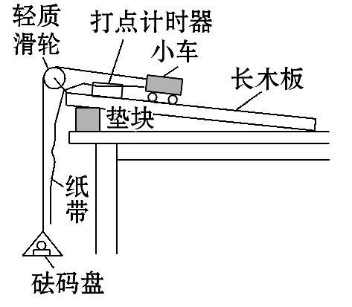
A.按图中所示安装好实验装置。
B.调节长木板的倾角,轻推小车后,使小车能沿长木板向下做匀速运动。
C.取下细绳和砝码盘,记下砝码盘中砝码的质量m。
D.将小车置于打点计时器旁,先接通电源,再放开小车,打出一条纸带,由纸带求得小车的加速度a。
E.重新挂上细绳和砝码盘,改变砝码盘中砝码的质量,重复B、C、D步骤,求得小车在不同合外力F作用下的加速度。
回答下列问题：
(1)按上述方案做实验,是否要求砝码和砝码盘的总质量远小于小车的质量?________(选填“是”或“否”)。
(2)实验中打出的其中一条纸带如图甲所示,由该纸带可求得小车的加速度a=________m/s²。
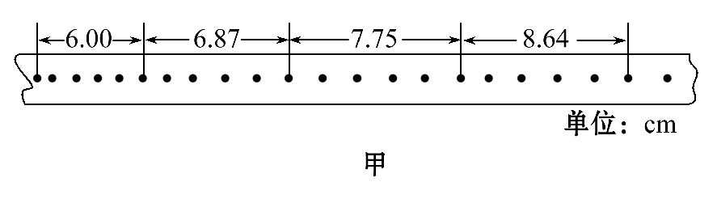
(3)某同学将有关测量数据填入他所设计的表格中,如下表：
次数 | 1 | 2 | 3 | 4 | 5
砝码盘中砝码的  重力F/N | 0.10 | 0.20 | 0.29 | 0.39 | 0.49
小车的加速度  a/(m·s⁻²) | 0.88 | 1.44 | 1.84 | 2.38 | 2.89
他根据表中的数据画出a-F图象(如图乙)。造成图线不过坐标原点的一条最主要原因是__________________________________________________________,
从该图线延长线与横轴的交点可求出的物理量是____________,其大小为________。
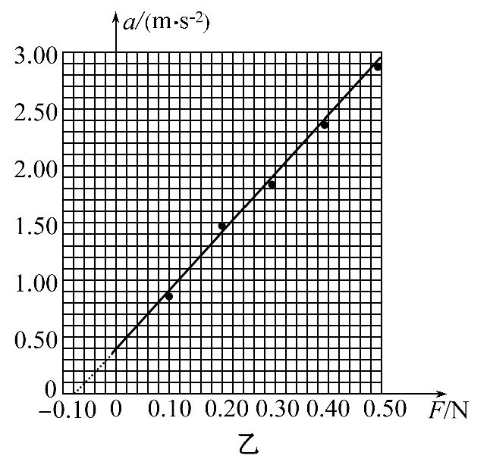
【解析】(1)取下砝码盘后,小车加速运动时所受的合外力即为砝码和砝码盘的总重力,而实验中的研究对象是小车,因此,实验中不必使砝码及砝码盘的质量远小于小车的质量。
(2)a=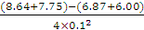×10⁻²m/s²=0.88m/s²。
(3)实验中本应有(m₀+m)g=Ma,由于实验中未计入砝码盘质量m₀,测得的图象与真实图象相比沿F轴左移m₀g,图象将不过原点。由图象及上述分析可知,m₀g=0.08N。
答案：(1)否 (2)0.88
(3)在计算小车所受的合外力时未计入砝码盘的重力 砝码盘的重力 0.08N
关闭Word文档返回原板块

